**І кіші «Солнышко» тобы үшін ұйымдастырылған оқу қызметінің конспектісі**

**Конспект организованной учебной деятельности 1 младшей группы «Солнышко»**

**Өткізу күні/Дата проведения:**

**Тәрбиеші: / Воспитатель:**Ахметова А.С.

**Білім беру саласы: / Образовательная область:** «Познание» **«**Творчество»

**Пән/Предмет:** - Сенсорика, **-** Лепка

**Өтпелі тақырып/Сквозная тема:** «Мир природы»

**Тақырыбы: / Тема: «**Солнышко лучистое»

**Мақсаттары: / Цели:**

**1.Тәрбиелік/воспитательная:** Воспитывать доброжелательное отношение друг к другу

**2.Дамытушылық/развивающая:** Формировать представление о форме, величине и цвете; закрепить сенсорные эталоны;

**3.Оқыту/обучающая:** Создавать эмоциональное настроение, активизировать речевое развитие ребенка и словарный запас;

**Педагогиқалық технологиялар/пед.технологии:** технология М.Мантессори, ТСО, здоровье-сберегающая технология

**Ресурстармен қамтамасыз ету/ ресурстное обеспечение:** Иллюстрация автора стихотворения, цветныеиллюстрации по теме, снежинка и снежок

**Билингвалдық компонент/билингвальный компонент:** солнышко – күннің көзі

**Ұйымдастырушылық оқу қызметінің барысы.**

**1.Ұйымдастырушылық кезеңі/ организационный момент:**

**Детки, рада вас всех видеть, поздоровайтесь друг с другом,** Дети здороваются друг с другом на двух языках: Здравствуйте – Сәлеметсізбе.

**Скажите своим глазкам:** Повторяют слова и движения

**«Доброе утро, глазки»!**

**Доброе утро, глазки, вы проснулись? (**Дети поглаживают веки).

**Доброе утро, ушки, вы проснулись?** (Дети поглаживают ушки).

**Доброе утро, щечки, вы проснулись?** (Дети поглаживают щечки).

**Доброе утро, ручки, вы проснулись?** (Дети поглаживают ручки).

**Доброе утро, ножки, вы проснулись?** (Дети поглаживают ножки).

**Доброе утро, солнышко!** (Протягивают руки вверх и широко улыбаются).

**Мы проснулись и улыбнулись!**

**2.Негізі бөлімі /основная часть:**

Ребята, посмотрите, кто к нам пришел? (К нам пришло солнышко!!!)



Здороваются с детьми (Здороваются с солнышком на 2х языках)

А давайте нашему гостю солнышку расскажем стихотворение (Дети соглашаются и рассказывают стихотворение)

Смотрит солнышко в окошко.

Греет нашу комнату

Мы захлопали в ладошки

Очень рады солнышку.

Протяните свои ручки вверх, давайте еще раз поздороваемся с солнышком.

С: Ой, какие вы молодцы! Как здесь стало тепло, радостно и уютно. (Дети хлопают в ладошки,

выражают свою радость

-Детки, я вижу что вы дружные между собой и любите друг друга, а теперь вы мне покажете что умеете делать? (Да, мы покажем что умеем делать.)

В: ребята, а давайте мы нашему солнышку приготовим подарки своими руками. (разделить детей на две подгруппы и выполняют задание) Дети соглашаются, выполняют задания

1-подгр: при помощи мозайки выкладывают изображение солнца

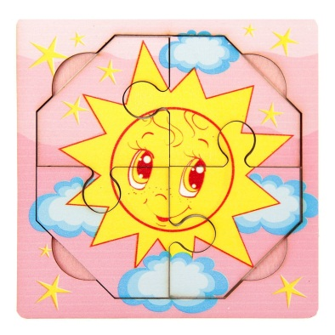

2-подгр: при помощи счетных палочек выкладывают изображение солнца

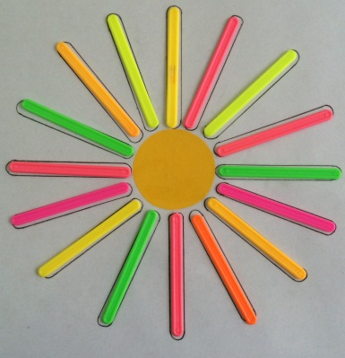

воспитатель детям задает вопросы:

На какую геометрическую фигуру похоже солнышко? (Солнышко похоже на круг).

Что еще есть у солнышка? (У солнышка есть лучики).

Какие лучики у солнышка? (Лучики у солнышка длинные и короткие).

В: ребята, а давайте мы нашему солнышку подарим замечательный танец

(выполняют под музыку физминутку про солнышко)

С: Ребята, какие вы все умнички. Мне понравилось как вы занимае-тесь, как вы танцуете. Но, мне пора отправляться в гости к другим деткам. За то что вы хорошо занимались я вам подарю свою фотографию, вы повесите ее в группе и у вас будет всегда тепло и светло Дети слушают солнышко и радуются подарку

В: ребята, давайте скажем солнышку спасибо и попращаемся

Дети говорят хором

Спасибо – рахмет Досвидания – сау болыңыз

В: ребята, давайте с вами запомним слово «Солнышко» на каз.языке – «Күннің көзі»

(Дети повторяют и запоминают новое слово на каз.языке - «Күннің көзі»)

В: ребята, что-то прохладно стало в группе, давайте мы с вами приделаем нашему солнышку еще больше лучиков (На солнышко дети прикрепляют прищепки)

В: ребята, вот нам стало теперь теплее, но посмотрите, слонышко что-то загрустило. А знаете почему? (Нет, мы не знаем)



-вот мы все вечером пойдем домой, а солнышко в группе останется одно. Давайте мы слепим для него друга (Да, слепим для солнышка друга)

Практическая деятельность: Практическая коллективная работа детей

На готовый шаблон желтого цвета способом раскатывания и разма-зывания лепить лучики (коллективная работа)

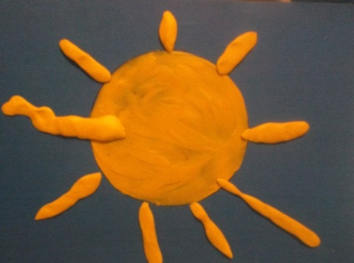

Ребята, смотрите, теперь солнышко улыбается, потомучто у него появился друг.



Дети радуются результату

**3.Қорытынды /итоговая часть**

**Ребята, кто к нам в гости приходил?** К нам приходило солнышко

**Что мы делали на занятии ?** Мы делали солнышко

**Из чего мы делали солнышко?** Мы делали солнышко из пластилина, мозайки, из счетных палочек, из прищепок

**Какого цвета солнышко?** Солнышко желтого цвета

**Какой формы солнышко?** Солнышко круглого цвета

**Как на казахском языке будет солнышко?** Солнышко на каз.языке будет – күннің көзі

**Молодцы, ребята. Смотрите,** Солнышко оставило нам свою шкатулочку.

**Давайте посмотрим что там есть?** Откравают и смотрят.

**(**призы для детей – пазлы с изображением солнца) .

Дети радуются, берут призы и на ковре собирают пазлы.